**Муниципальное бюджетное дошкольное образовательное учреждение г. Новосибирска «ДЕТСКИЙ САД № 395 «МАЛЕНЬКАЯ СТРАНА»**

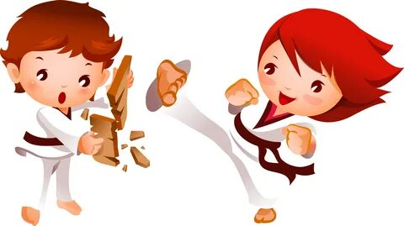

***Группа «Незабудка»***

***Юнишев Филипп***

**Карате**

**Карате** – система защиты и нападения без оружия. Для поражения противника используются точно нацеленные мощные удары руками или ногами.

Местом рождения карате является Китай. Однако широкое распространение Карате получило как вид боевого искусства в Японии. А вот «отцом» боевого искусства считается древнекитайская борьба ушу, второе название которой — кунг-фу.

В начале 18-го столетия в Китае возникло восстание с эпицентром в Шаолине. В результате чего большинство мастеров ушу погибло. А те, кому удалось избежать смерти, в дальнейшем стали обучать искусству кунг-фу простое население Китая, тем самым положив начало широкому распространению этого вида единоборства не только на китайской территории, но и за её пределами.

Так ушу достигло острова Окинава, который ввиду своего географического местоположения являлся центром торговли между Японией и Китаем. Именно в этом месте и произошло зарождение карате. Население острова, состоящее в основном из крестьян, проводило тренировки, включающие в себя различные упражнения из нескольких видов боевых искусств. Но основу их занятий всегда составляли приёмы из кунг-фу.

Такие упражнения, проводимые преимущественно в ночное время суток, превращали руки и ноги этих людей в серьёзное оружие. Подпольный характер тренировок продолжался до конца 19-го столетия. В дальнейшем боевая грань карате утратила своё первостепенное значение. Это вид восточного единоборства стал рассматриваться как система оздоровительных физических упражнений. Публичные выступления каратеистов набирали всё большую популярность.

В середине 20-го столетия карате перешагнуло японские границы и очень быстро стало завоёвывать другие страны. Немало тренеров-каратеистов по просьбе правительства США было направлено из Японии для боевой подготовки американских солдат. Популярность этого вида восточных единоборств год от года растёт на различных континентах.

**Принципы ведения боя**

В этом виде единоборства контакты между противниками максимально минимизированы, что отличает карате от других боевых искусств. А для того, чтобы одержать победу, боец применяет направленные и сильные удары по жизненно важным местам тела врага, используя для этого как руки, так и ноги.

Но всё же исходной тактикой карате является оборона, и поединок начинается с защиты. Но затем боец молниеносно атакует противника мощными ударами и выводит его из строя.

На данный момент существует несколько различных направлений и школ карате, но все они в своей практике используют наследие прошлого.

**Мой опыт**

Я хожу на каратэ уже второй год. Это очень увлекательный и интересный вид боевого искусства. Нас учат бить руками, ногами, мы тренируем ловкость, координацию и выносливость. Моя мечта – черный пояс по карате. Пока я только учусь, но уже знаю, как посчитать по-японски до десяти:

* ichi - ити (ичи) – один;
* ni - ни –два;
* san - сан – три;
* shi - си – четыре;
* go - го – пять
* roku - року – шесть;
* shichi - сити (сичи) – семь;
* hachi - хати (хачи) – восемь;
* kyu - кю – девять;
* jyu - дзю – десять.

Мне очень нравится этот вид спорта! Очень рад, что родители отдали меня именно в карате!

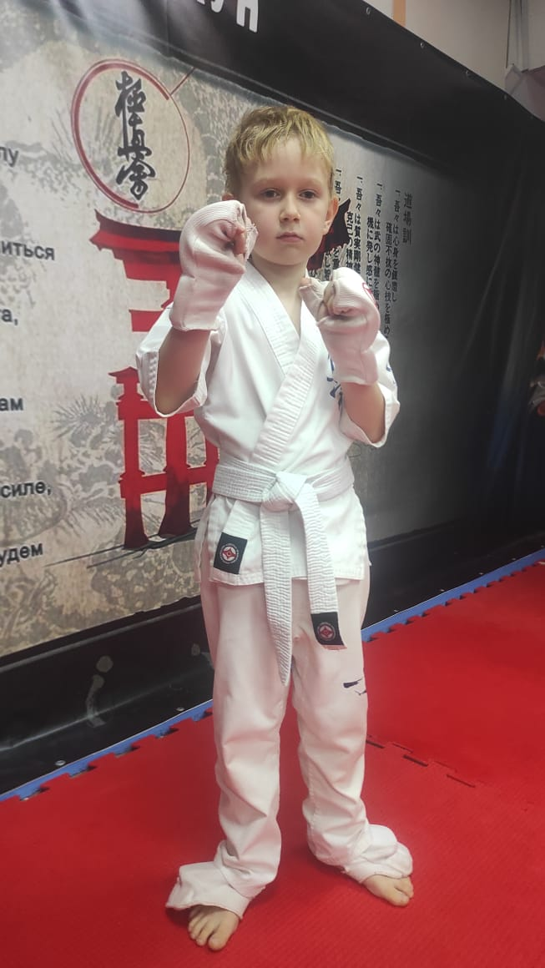

Я после тренировки

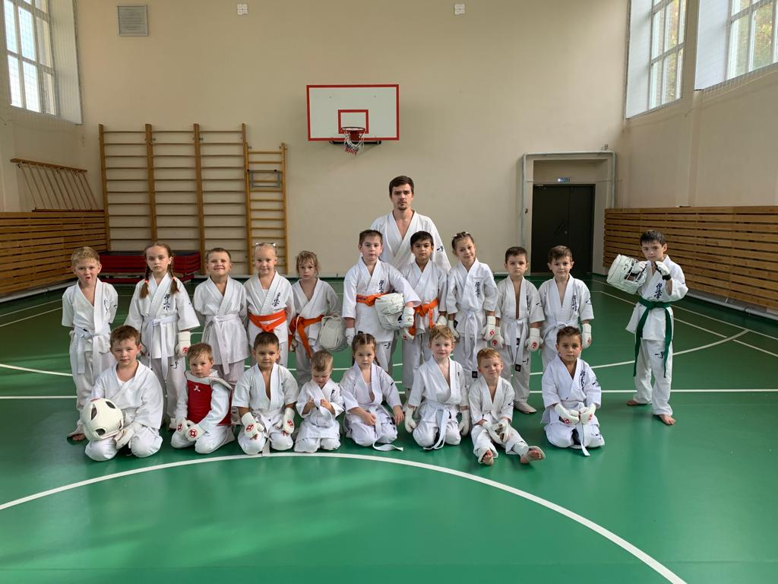

Мои друзья. Моя команда!